«Балқаш қаласы №9 жалпы білім беретін мектебі» КММ
2022-2023 оқу жылында 7-8 сынып оқушыларына арналған
география пәнінен қалалық «Шоқан Уәлиханов» атындағы олимпиада
ақпараты
2023 жылдың наурыз айының 03 күні №9 жалпы білім беретін мектебінде Қазақтың шоқ жұлдызы, ұлы ағартушысы Шоқан Уәлихановқа арналған пәндік олимпиаданың ашылуына салтанатты жиын өтті. «Жеке дарын жетілмейді, дарындар сайыса жүріп, бірін-бірі жетелейді» дегендей, олимпиадаға қала мектептерінің 7-8 сынып оқушылары арасынан 28 оқушы қатысты. Олимпиада екі тілде жүргізілді. Ашылу салтанатына Балқаш қаласының құрметті азаматы, білім саласының ардагері Сыздыкова Шайзада Рыскуловна, Балқаш қалалық тарихи-өлкетану музейінің директоры Кожаков Даулет Асанханович, білім бөлімінің әдіскері Айнабекова Куляш Кайыркеновна қатысты. Олимпиада барысында үздік нәтиже көрсеткен оқушылар жүлделі орындармен марапатталады.
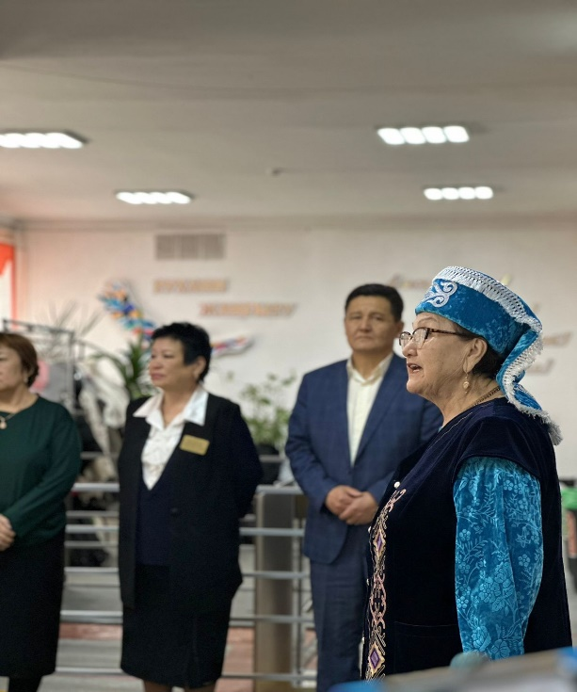
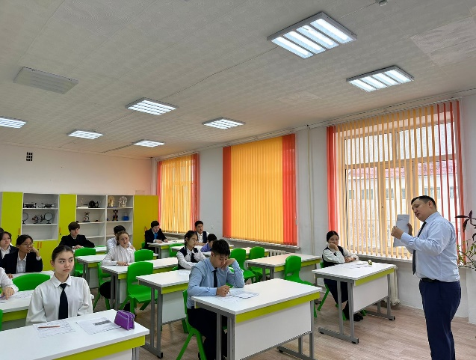
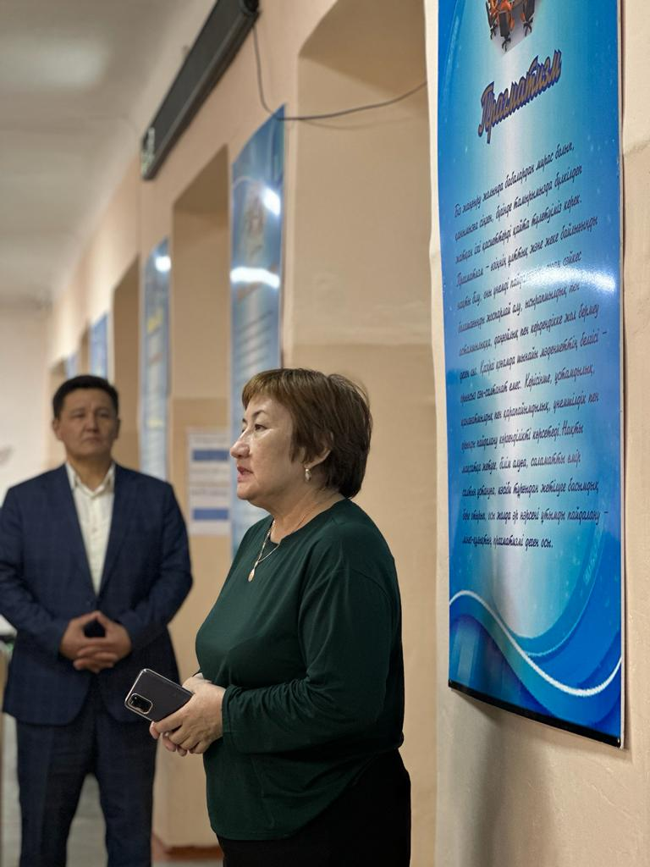
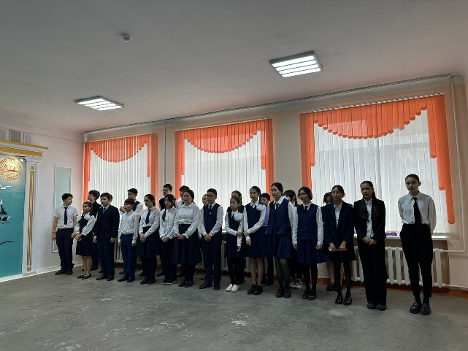

КГУ " общеобразовательная школа №9 города Балхаш»
городская олимпиада по географии имени Шокана Уалиханова
для учащихся 7-8 классов в 2022-2023 учебном году
информация
03 марта 2023 года в общеобразовательной школе №9 состоялось торжественное собрание, посвященное открытию предметной олимпиады, посвященной Казахской звезде, великому просветителю Шокану Уалиханову. Как говорится, в олимпиаде приняли участие 28 учащихся из числа учащихся 7-8 классов школ города. Олимпиада проводилась на двух языках. В церемонии открытия приняли участие почетный гражданин города Балхаш, ветеран образования Сыздыкова Шайзада Рыскуловна, директор Балхашского городского историко-краеведческого музея Кожаков Даулет Асанханович, методист отдела образования Айнабекова Куляш Кайыркеновна. Учащиеся, показавшие лучшие результаты в ходе Олимпиады, будут награждены призовыми местами.

